ČESKÝ JAZYK 4 – 9. PRACOVNÍ LIST (učebnice 76-79) 18. 1. - 22. 1. 2021
Slova příbuzná, tvary slov, slovesné tvary jednoduché a složené, rod mužský, životnost, vzory
odevzdej do 27. 1. 20201ve škole do vrátnice do krabice označené 4. A

Přečti si článek O zimních sportech na straně 76. Každý den vypracuj 2 cvičení.
TVAR SLOVA, SLOVO PŘÍBUZNÉ, STAVBA SLOVA
Tvar slova je to samé slovo, které řekneš v jakémkoliv jiném pádě nebo jiném čísle.
Slovo příbuzné má stejný kořen a stejný nebo hodně podobný význam.
Stavba slova: předpona – kořen – příponová část: vy-plav-at
- Do tabulky naznač stavbu slov.
slovo | předpona | kořen | příponová část
Zapojit
Průvodce
zapisovatel
pokřikování
cestovatel
pán
paní

- Přečti si celou tabulku a vypracuj poslední dva řádky.
ROZDÍL MEZI TVARY SLOVA A SLOVY PŘÍBUZNÝMI
zadané slovo | Tvary slov - jiný pád, jiné číslo | Slova příbuzná – kořen, význam
zima | zimy, zimě, zimu, zimo, zimou, zim, zimám, zimách, zimami | zimník, zimnice, zimovat, přezimovat, zimomřivý
kočka | kočky, kočce, kočku, kočko, kočkou, koček, kočkám, kočky, kočkách, kočkami | kočičí, kočička, kočičinec, kočkovat se,
lyže
cvičení 1/76

sníh
cvičení 2/76

- 4/76 Jen opiš.

- 6/77 Básničku si přečti, pak do tabulky napiš slova, u kterých jsi doplňoval-a koncovku a urči u nich rod, číslo, pád a vzor.
slovo | rod | číslo | pád | vzor

TVARY SLOVES - JEDNODUCHÝ A SLOŽENÝ TVAR SLOVESA
Složené sloveso se skládá z plnovýznamového slovesa a z tvaru slovesa být.
Hrál jsem, budu číst, jedl bych, četl jsi
Tvary slovesa být | jsi, jsem, bych , bys, bychom, budu…..
Plnovýznamová slovesa jsou ta, která říkají, jakou činnost někdo dělá | psal, jedl, seděl, plaval
Do vedlejšího políčka napiš složená slovesa z nabídky:
slyšel jsi, chodil, štěkal, jela jsem, měl bys, píše si, válí se, bručeli jsme, dupu, dupu si

Jednoduché sloveso je vyjádřeno buď jen plnovýznamovým slovesem nebo u něj může být ještě připojeno zvratné zájmeno se, si (hraje si, směje se)
Jednoduchá slovesa | Pije, čte, čte si, šel, koupe se, leze, jedu
Do vedlejšího políčka napiš jednoduchá slovesa z nabídky:
slyšel jsi, chodil, štěkal, jela jsem, měl bys, píše si, válí se, bručeli jsme, dupu, dupu si

- Vrať se ke cvičení 6/77, najdi v něm první sloveso, napiš ho na první řádek tabulky a urči, jestli je jednoduché nebo složené, dál urči vše, co umíš: osoba, číslo, čas,
sloveso | tvar | osoba | číslo | čas
hráli jsme
hraje
hraji si
Popiš jednotlivá políčka. Kdo v tabulce chybí?
 |  | 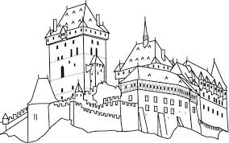 |  |  | 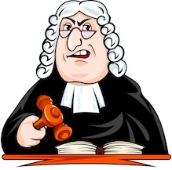

VZORY RODU MUŽSKÉHO
Nauč se zpaměti všechny vzory rodu mužského, napiš je do tabulky na první řádek, na další řádky je napiš v zadaných pádech, pozor na správné koncovky - podívej se do učebnice.
Vzor
1. pád
3. pád
6.pád
7.pád

- Podstatná jména napiš pod jednotlivé vzory rodu mužského.
boj, Honza, hrdina, král, mamut, nůž, papež, Petr, Jenda, prach, příboj, salám, samec, obránce, vůdce, tábor, úředník, výherce, číšník, dub, Franta, holič, Horák, hotel, kašel, lůj, Nikola, pes, rádce, rybář, škůdce, tanec, tenista, vůdce, vůz
pán | hrad | muž | stroj | předseda | soudce

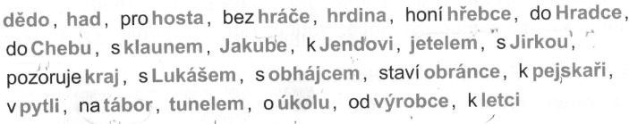
- Podstatná jména napiš pod správný vzor a ke správnému pádu.

pád/vzor | pán | hrad | muž | stroj | předseda | soudce
1
2
3
4
5
6
7

- Doplň do rámečku správný tvar vzoru pán a pak doplň i-y.


